Al abrir la página web, aparecerá una pantalla como esta, en la cual tendremos que escribir nuestra CURP.
Si no la conoce, puede buscarla en la credencial escolar, o bien, ingresar a CURP | Trámites | gob.mx (www.gob.mx)
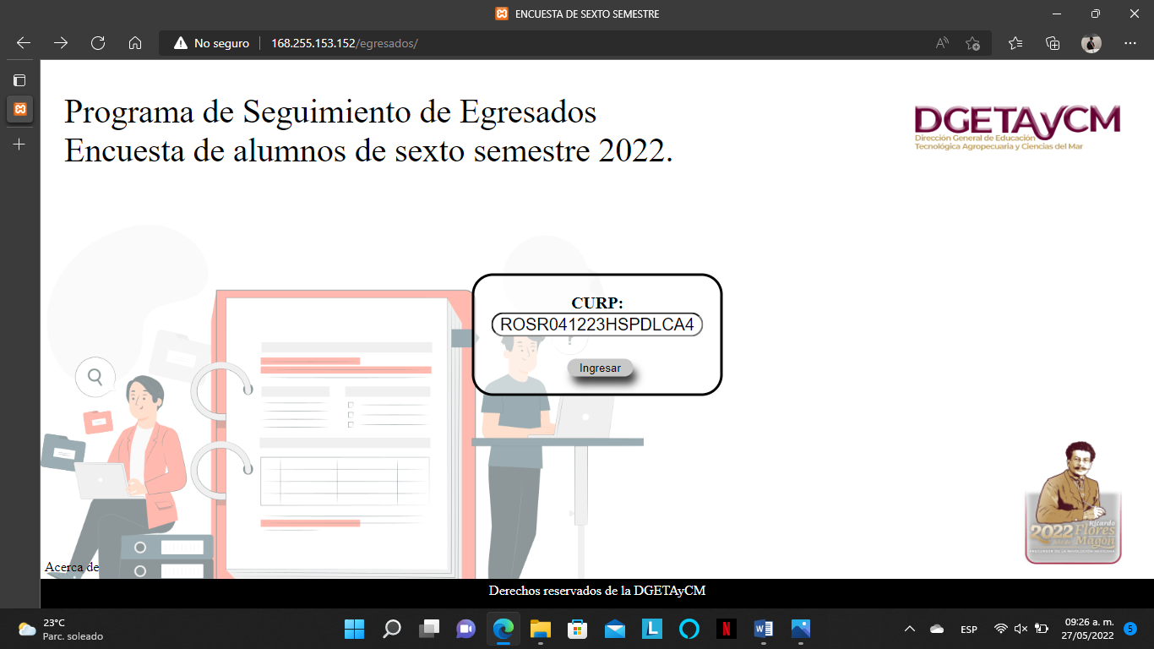
Al dar clic en ingresar, aparecerá la siguiente pantalla, en la que tendremos que rellenar los campos que solicita.
(En el apartado de correo electrónico, se ingresa el correo personal).
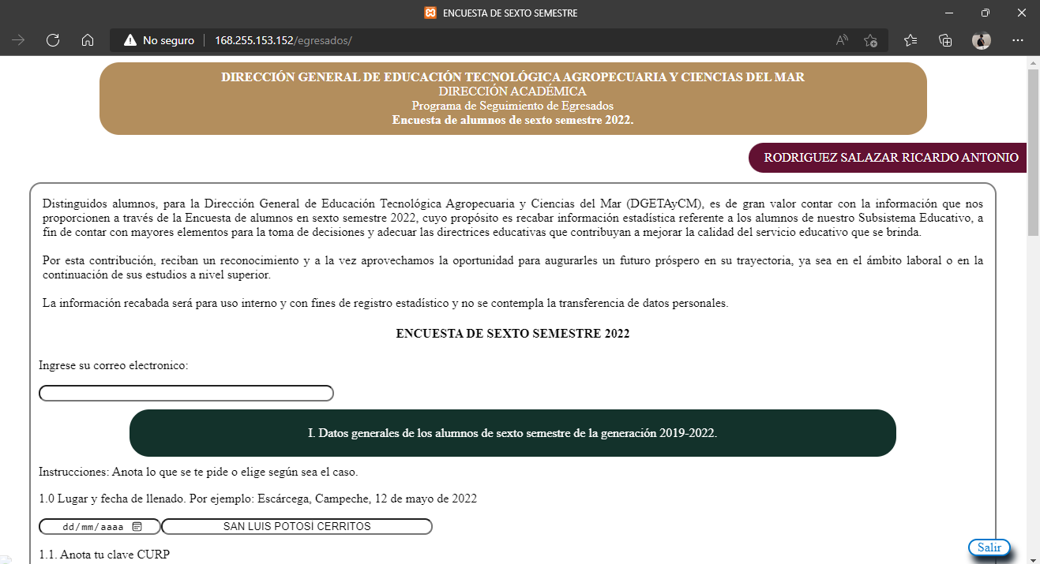

La CURP, al igual que el número de control escolar, se encuentra en la credencial escolar.
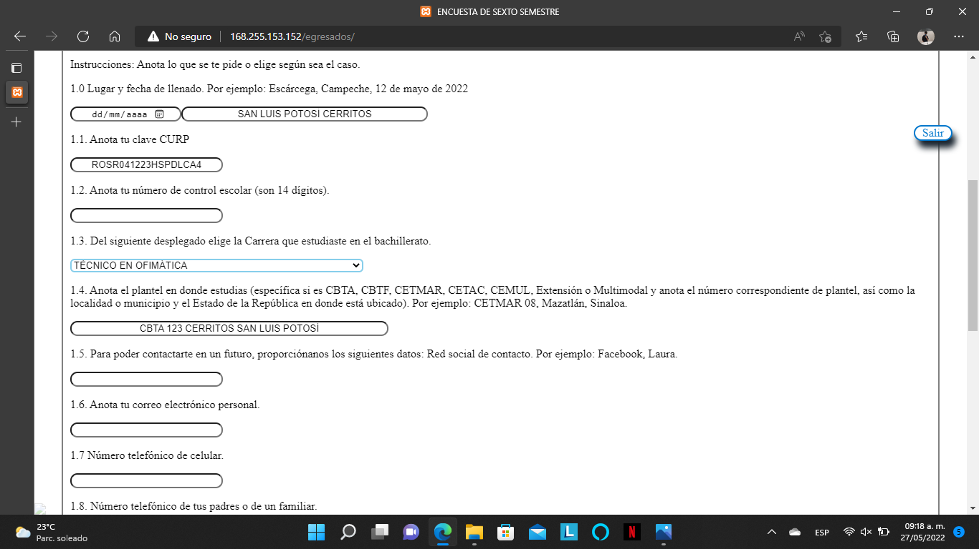
En el apartado 1.3, hay que buscar dentro de las opciones la carrera técnica que esté estudiando (técnico en ofimática, técnico agropecuario o técnico en administración para el emprendimiento agropecuario).
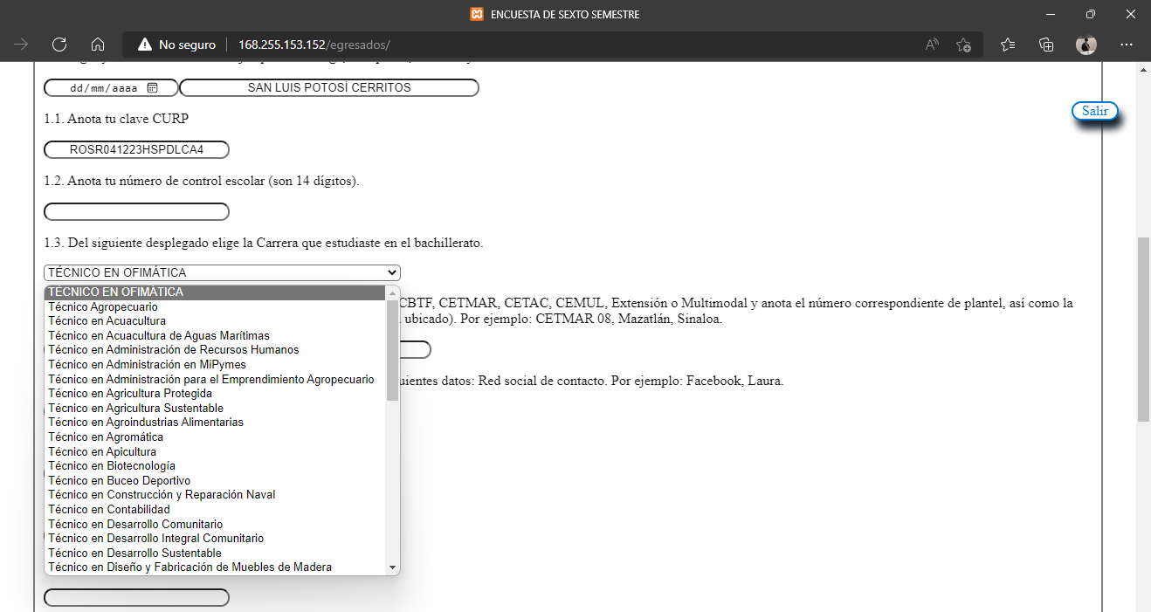

En la siguiente pantalla se muestran preguntas relacionadas al servicio social y a las prácticas profesionales.
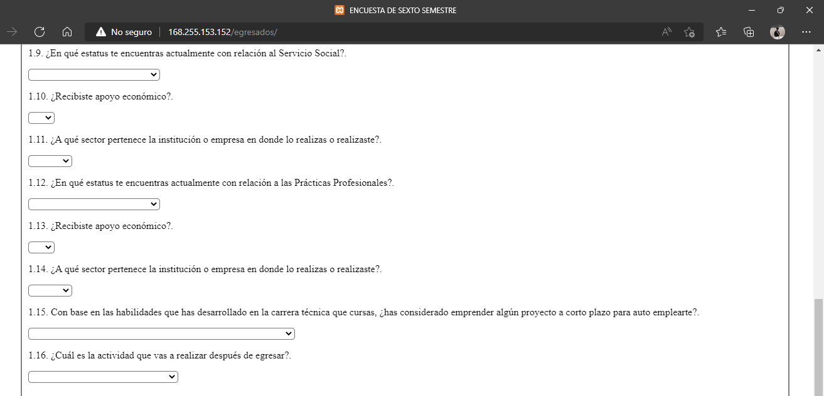
Si ya terminaste el servicio social, selecciona “Concluido”, si ya lo empezaste pero aún no lo terminas, selecciona “En trámite”, si no lo has iniciado selecciona “No he podido realizar el trámite”, y si no lo piensas hacer selecciona “No me interesa esta actividad”.
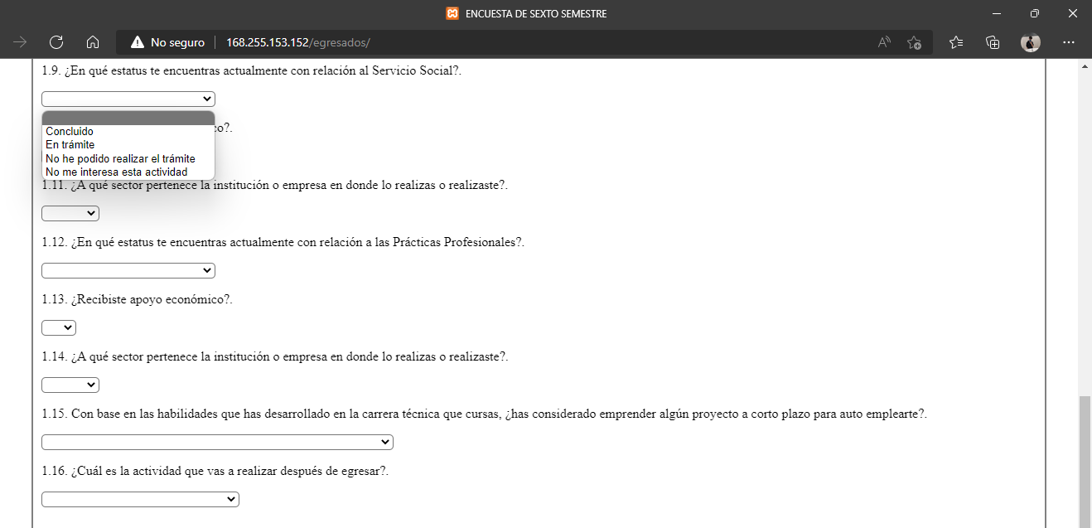

La pregunta 1.10, hace referencia a si te pagaron por hacer el servicio social.
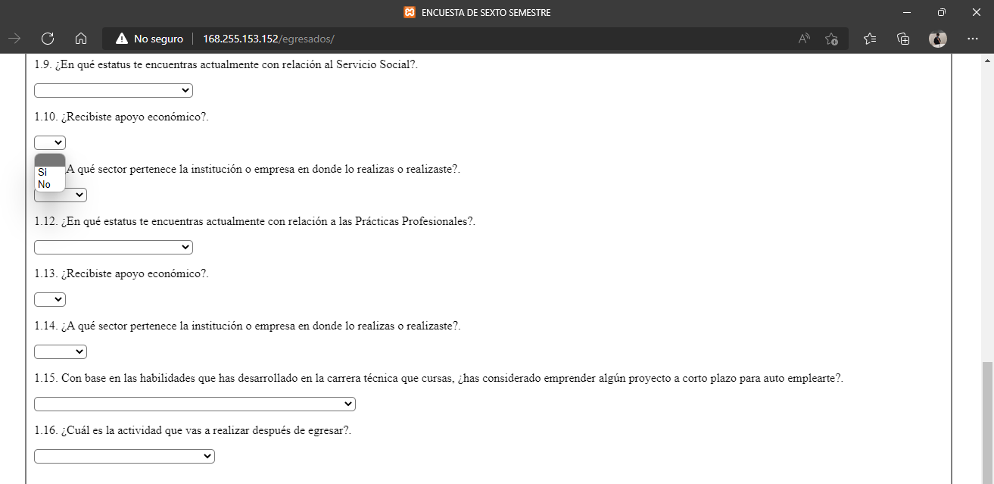
En la pregunta 1.11 menciona si se realizó el servicio social en una institución pública o privada.
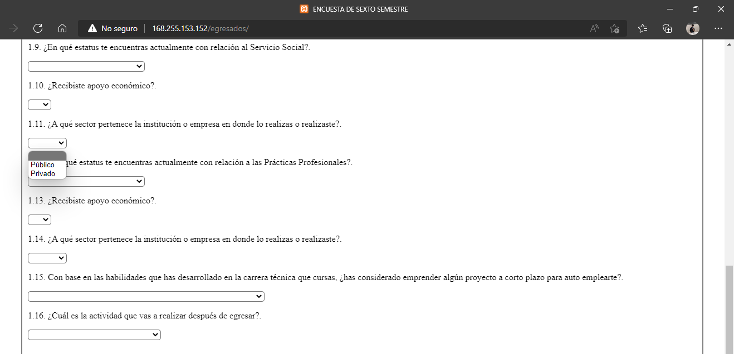
(Para responder las preguntas de las prácticas profesionales, puedes basarte en la explicación del servicio social).

En la pregunta 1.15 menciona si vas a realizar un emprendimiento relacionado a tu carrera técnica (por ejemplo, si tu carrera es técnico en ofimática, emprender un negocio de reparación de computadoras).
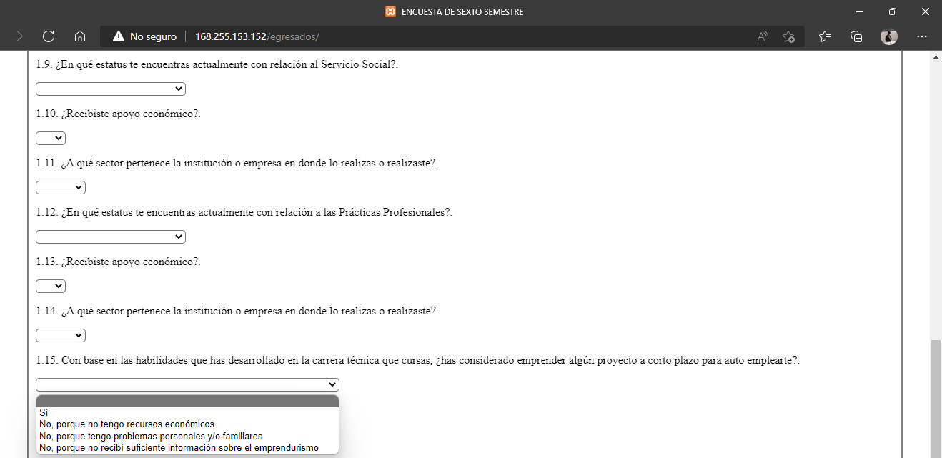
En la pregunta 1.16 se refiere a lo que vas a hacer después de terminar el CBTa.
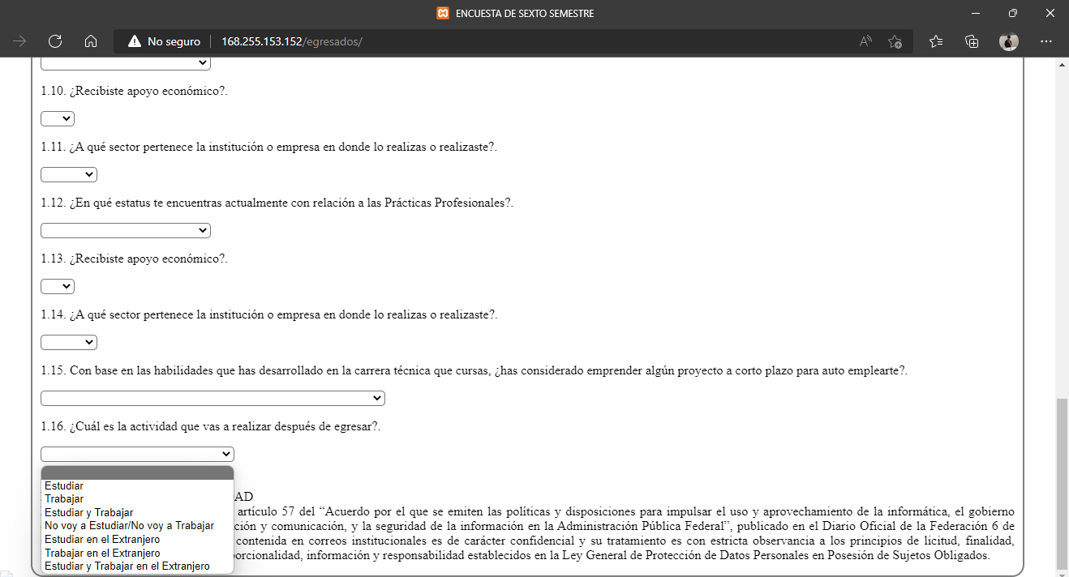

En caso de seguir estudiando, te mostrará la pantalla “II. Te dedicarás a estudiar”. En caso de trabajar, mostrará la pantalla “III. Te dedicarás a trabajar”.
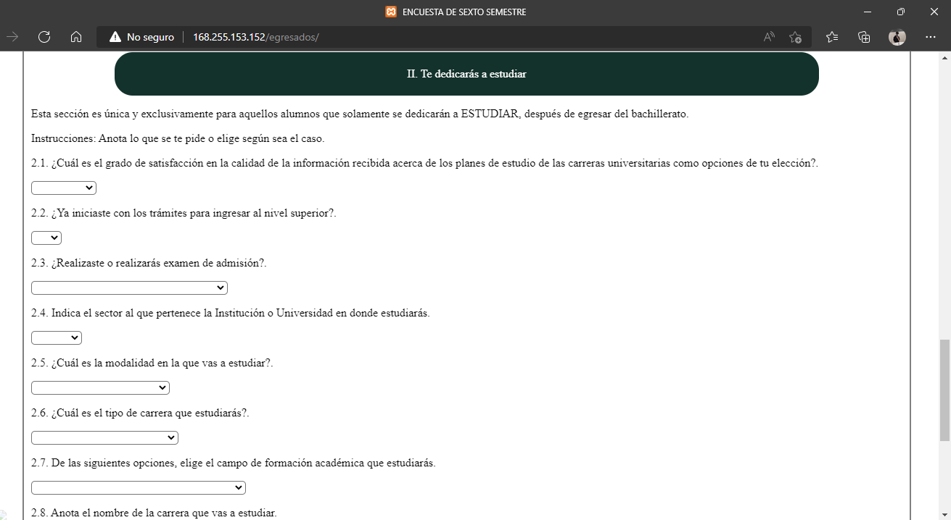
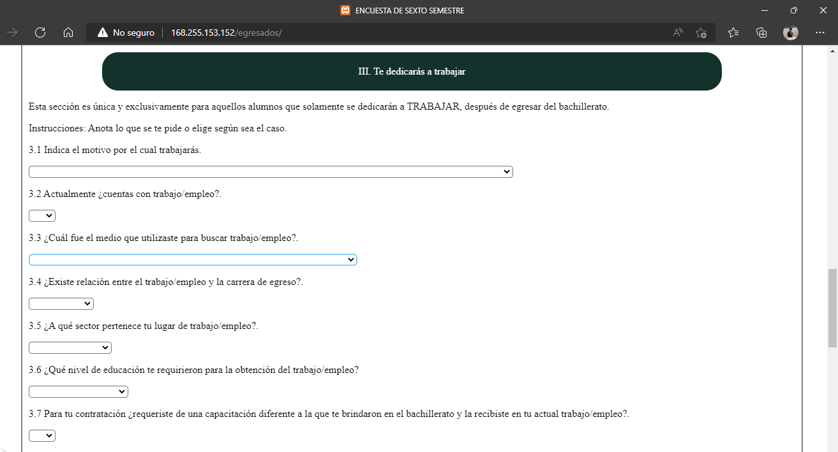

Al terminar cualquiera de las dos páginas, mostrará el siguiente cuestionario, el cual será contestado con base en la experiencia vivida en la escuela.
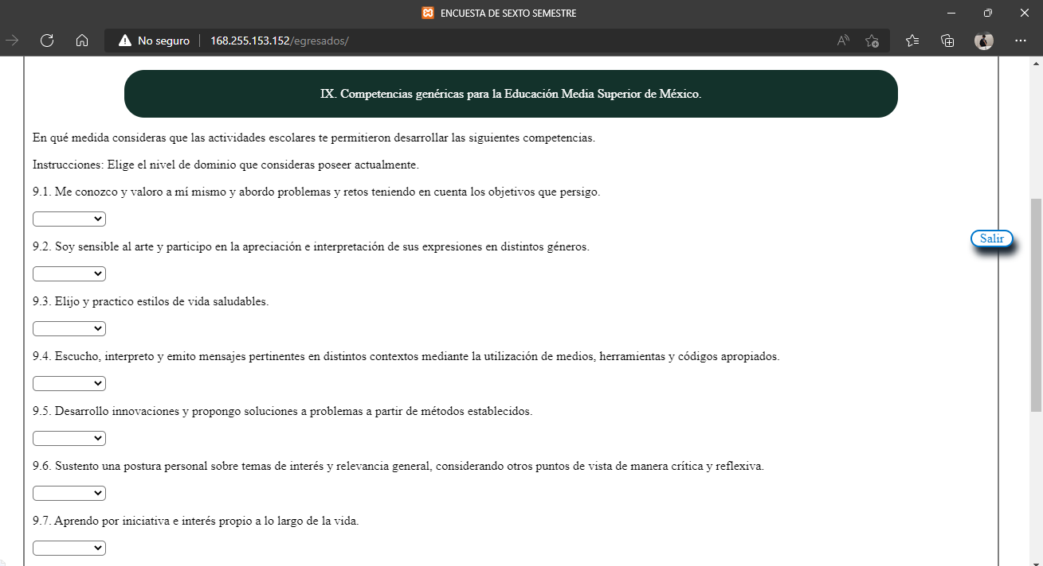
A continuación, se mostrará en la pantalla el apartado de “Recomendaciones”, en los cuales podremos seleccionar las opciones que más se relacionen con nuestra opinión.
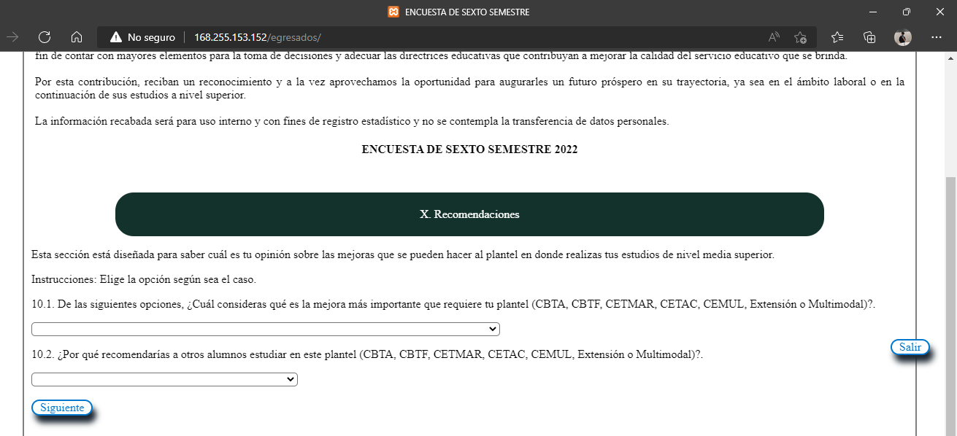

Para finalizar la encuesta, se mostrará la siguiente pantalla, en donde, en el apartado de arriba tendrás que rellenar con tus datos personales, y en la parte de abajo, con los datos de algún compañero.
